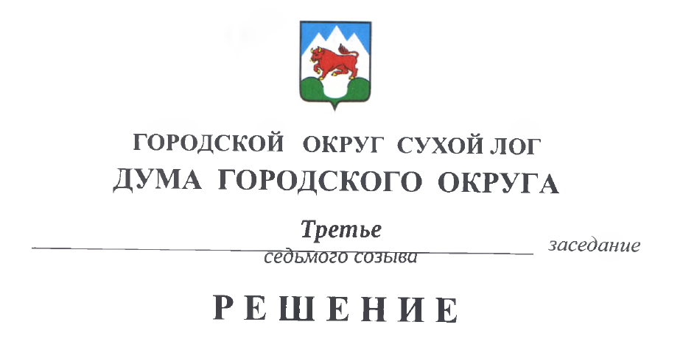

от 27.10.2022 № 17-РД

О внесении изменений в решение Думы городского округа
от 28.04.2022 № 477-РД «Об утверждении Положения о муниципальном
контроле в сфере благоустройства в городском округе Сухой Лог»

В соответствии с Федеральными законами от 6 октября 2003 года № 131-ФЗ «Об общих принципах организации местного самоуправления в Российской Федерации», от 31.07.2020 №248-ФЗ «О государственном контроле (надзоре) и муниципальном контроле в Российской Федерации», протоколом заседания рабочей группы по координации реформы контрольной и надзорной деятельности в Свердловской области 24 мая 2022 года от 15 июня 2022 года № 40, руководствуясь статьей 23 Устава городского округа Сухой Лог, Дума городского округа
РЕШИЛА:
1. Раздел V Положения о муниципальном контроле в сфере благоустройства в городском округе Сухой Лог утвержденное решением Думы городского округа от 28.04.2022 № 477-РД изложить в следующей редакции:
«РАЗДЕЛ V. Профилактика рисков причинения вреда (ущерба) охраняемых законом ценностям
19. Администрацией при осуществлении муниципального контроля в сфере благоустройства могут проводиться следующие профилактические мероприятия:
1) информирование;
2) обобщение правоприменительной практики;
3) объявление предостережения;
4) консультирование;
5) самообследование;
6) профилактический визит.
20. Администрацией осуществляется информирование контролируемых лиц и иных заинтересованных лиц по вопросам соблюдения обязательных требований, указанных в пункте 2 настоящего Положения.
Информирование осуществляется посредством размещения органом Администрации, уполномоченным в сфере благоустройства, соответствующих сведений на официальном сайте городского округа Сухой Лог в информационно – телекоммуникационной сети «Интернет» (http://www.goslog.ru) (далее – официальный сайт), в средствах массовой информации, через личные кабинеты контролируемых лиц в государственных информационных системах (при их наличии) и в иных формах с учетом требований статьи 46 Закона № 248 - ФЗ.
21. Администрация осуществляет обобщение правоприменительной практики ‎и проведения муниципального контроля один раз в год.
По итогам обобщения правоприменительной практики обеспечивается подготовка доклада о результатах правоприменительной практики и проведения муниципального контроля (далее – Доклад ‎о правоприменительной практике).
Для подготовки доклада о правоприменительной практике контрольным органом используется информация о проведенных контрольных мероприятиях, профилактических мероприятиях, о результатах административной и судебной практики.
Доклад о правоприменительной практике утверждается Главой городского округа Сухой Лог и размещается на официальном сайте городского округа Сухой Лог в информационно – телекоммуникационной сети «Интернет» не позднее ‎15 марта года, следующего за отчетным.
22. Предостережение о недопустимости нарушения обязательных требований с предложением принять меры по обеспечению соблюдения обязательных требований (далее – предостережение) объявляется контролируемому лицу при наличии у должностного лица, осуществляющего муниципальный контроль в сфере благоустройства, сведений о готовящихся или возможных нарушениях обязательных требований, а также о непосредственных нарушениях обязательных требований, если указанные сведения не соответствуют утвержденным индикаторам риска нарушения обязательных требований.
В случае принятия контрольным органом решения об объявлении контролируемому лицу предостережения о недопустимости нарушения обязательных требований одновременно с указанным предостережением контролируемому лицу в целях проведения им самообследования соблюдения обязательных требований направляется адрес сайта в сети «Интернет», позволяющий пройти самообследование соблюдения обязательных требований.
Объявление предостережения осуществляется посредством направления контролируемому лицу предостережения на бумажном носителе или в виде электронного документа, подписанного квалифицированной электронной подписью, любым доступным способом, позволяющим отследить получение предостережения контролируемым лицом.
Учет предостережений осуществляется органом муниципального контроля путем ведения журнала учета предостережений о недопустимости нарушения обязательных требований (на бумажном носителе либо в электронном виде), по форме, обеспечивающей учет вышеуказанной информации.
23. Консультирование, в том числе письменное, осуществляется Администрацией по вопросам соблюдения обязательных требований, указанных в пункте 2 настоящего Положения.
Письменное консультирование осуществляется в случае направления контролируемым лицом запроса о предоставлении письменного ответа в сроки, установленные Федеральным законом от 02.05.2006 № 59-ФЗ «О порядке рассмотрения обращений граждан Российской Федерации».
Консультирование осуществляется лицами, уполномоченными на осуществление муниципального контроля в сфере благоустройства, по телефону, посредством видеоконференцсвязи, на личном приеме ежемесячно в сроки, определенные Главой городского округа Сухой Лог, либо в ходе проведения профилактического мероприятия, контрольного мероприятия.
Время консультирования по телефону, посредством видеоконференцсвязи, на личном приеме одного контролируемого лица (его представителя) не может превышать 15 минут.
В случае поступления пяти или более однотипных обращений контролируемых лиц и (или) их представителей, консультирование осуществляется посредством размещения на официальном сайте письменного разъяснения, подписанного должностным лицом, уполномоченным на принятие решения о проведении контрольных мероприятий при осуществлении муниципального контроля в сфере благоустройства.
23.1 В целях добровольного определения контролируемыми лицами уровня соблюдения ими обязательных требований Положением предусматривается самостоятельная оценка соблюдения обязательных требований (самообследование). В рамках самообследования также обеспечивается возможность получения контролируемыми лицами сведений о соответствии принадлежащих им объектов контроля критериям риска.
Самообследование осуществляется в автоматизированном режиме с использованием одного из способов, указанных на официальном сайте контрольного органа в сети «Интернет», и может касаться как контролируемого лица в целом, так и его обособленных подразделений, иных объектов.
Контролируемые лица, получившие высокую оценку соблюдения ими обязательных требований, по итогам самообследования, вправе принять декларацию соблюдения обязательных требований, если принятие декларации соблюдения обязательных требований предусмотрено положением о виде контроля.
Декларация соблюдения обязательных требований направляется контролируемым лицом в контрольный орган, который осуществляет ее регистрацию и размещает на своем официальном сайте в сети «Интернет». Контролируемое лицо имеет право разместить сведения о зарегистрированной декларации соблюдения обязательных требований на своем сайте в сети «Интернет», в принадлежащих ему помещениях, а также использовать такие сведения в рекламной продукции.
Срок действия декларации соблюдения обязательных требований определяется положением о виде контроля, но не может составлять менее одного года и более трех лет с момента регистрации указанной декларации контрольным органом.
В случае изменения сведений, содержащихся в декларации соблюдения обязательных требований, уточненная декларация представляется контролируемым лицом в контрольный орган в течение одного месяца со дня изменения, содержащихся в ней сведений.
Контрольный орган утверждает методические рекомендации по проведению самообследования и подготовке декларации соблюдения обязательных требований. Методические рекомендации размещаются на официальном сайте контрольного органа в сети «Интернет».
В случае, если при проведении внепланового контрольного мероприятия выявлены нарушения обязательных требований, факты представления контролируемым лицом недостоверных сведений при самообследовании, декларация соблюдения обязательных требований аннулируется решением, принимаемым по результатам контрольного мероприятия. Положением о виде контроля устанавливается срок, по истечении которого контролируемое лицо может вновь принять декларацию соблюдения обязательных требований по результатам самообследования.
24. Профилактический визит проводится в форме профилактической беседы по месту осуществления деятельности контролируемого лица либо путем использования видео-конференц-связи. В ходе профилактического визита контролируемое лицо информируется ‎о его полномочиях, а также об особенностях организации и осуществления муниципального контроля, проводимого в отношении объекта контроля.
Профилактический визит проводится в порядке и объеме, определенном статьей 52 Закона № 248-ФЗ.
В ходе профилактического визита контролируемое лицо информируется об обязательных требованиях, предъявляемых к его деятельности либо к используемым им объектам контроля, их соответствии критериям риска, основаниях и рекомендуемых способах снижения категории риска, а также о видах, содержании и об интенсивности контрольных мероприятий, проводимых в отношении контролируемого лица, исходя из отнесения к категории риска.
В ходе профилактического визита может осуществляться консультирование контролируемого лица в порядке, установленном пунктом 23 настоящего Положения, а также статьей 50 Закона № 248-ФЗ.
Профилактический визит проводится по согласованию с контролируемым лицом.
Обязательный профилактический визит проводится в отношении объектов контроля, отнесенных к категории значительного риска.
О проведении обязательного профилактического визита контролируемое лицо уведомляется органом муниципального контроля не позднее чем за 5 рабочих дней до даты его проведения в письменной форме на бумажном носителе почтовым отправлением либо в форме электронного документа, подписанного электронной подписью, в порядке, определенном законодательством Российской Федерации в порядке, установленном частью 4 статьи 21 Закона № 248-ФЗ.
Контролируемое лицо вправе отказаться от проведения обязательного профилактического визита, уведомив об этом в письменной форме на бумажном носителе почтовым отправлением либо в форме электронного документа, подписанного электронной подписью, не позднее чем за 3 рабочих дня.
Срок проведения профилактического визита (обязательного профилактического визита) не может превышать один рабочий день.
Профилактический визит (обязательный профилактический визит) может проводится до начала проведения плановой проверки, но не менее чем за 20 рабочих дней до начала проведения плановой проверки.
При профилактическом визите (обязательном профилактическом визите) контролируемым лицам не выдаются предписания об устранении нарушений обязательных требований. Разъяснения, полученные контролируемым лицом в ходе профилактического визита, носят рекомендательный характер.».
2. Настоящее решение опубликовать в газете «Знамя Победы» и на официальном сайте городского округа Сухой Лог в сети «Интернет».
3. Контроль за исполнением решения возложить на постоянную комиссию по землепользованию, городскому хозяйству и охране окружающей среды (Ю.С. Казанцева).

Председатель Думы городского округа Е.Г. Быков

Глава городского округа Р.Ю. Валов

